"Винни - Пух и его друзья".
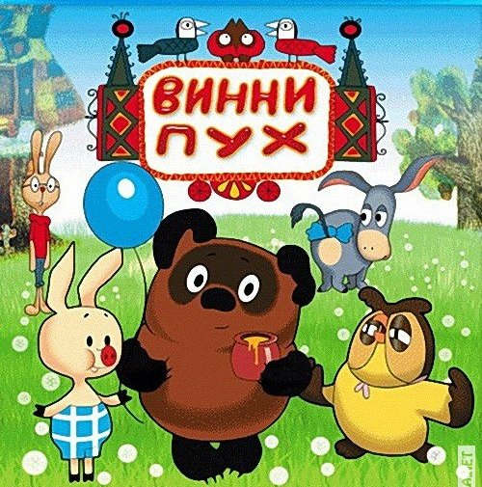

тема проекта | "Винни-Пух и его друзья"
тип проекта | творческий
цель проекта | - слушать большое произведение, запоминать героев, их взаимоотношения в книге;  - характеризовать героев  - пересказать отдельные переводы  - уметь объяснить почему понравился тот или другой герой.  - лексика, объяснение непонятных слов; выражений  - любовь к чтению, к книге  - уметь сравнивать книгу и мультфильм.
продолжительность | 1 месяц
участники | дети, воспитатели, родители.

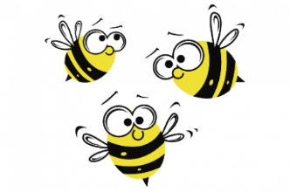
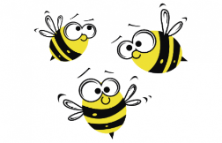

Работа над проектом.

1 этап | чтение произведения  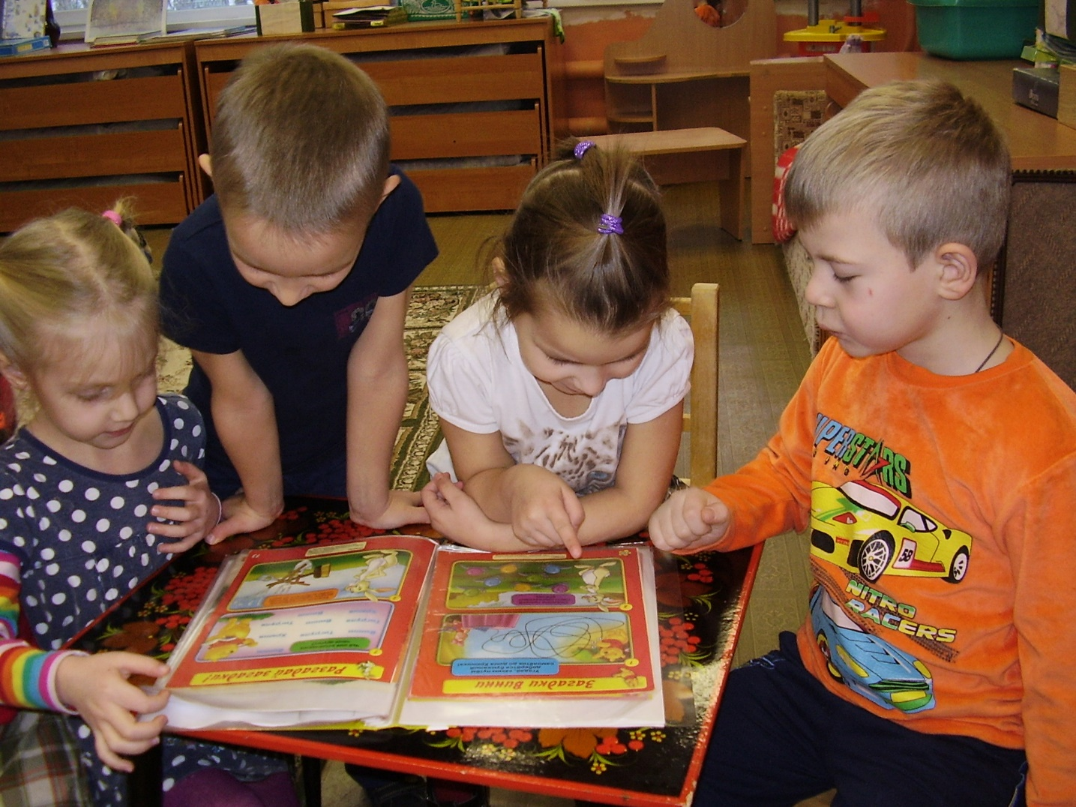  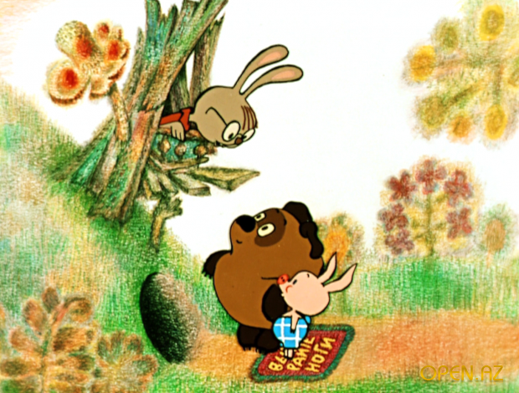
2 этап | - объяснение "переводчик" и др. слова  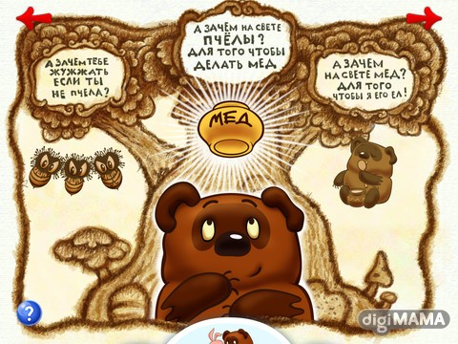  - просмотр мультфильма  - выполнение творческих заданий  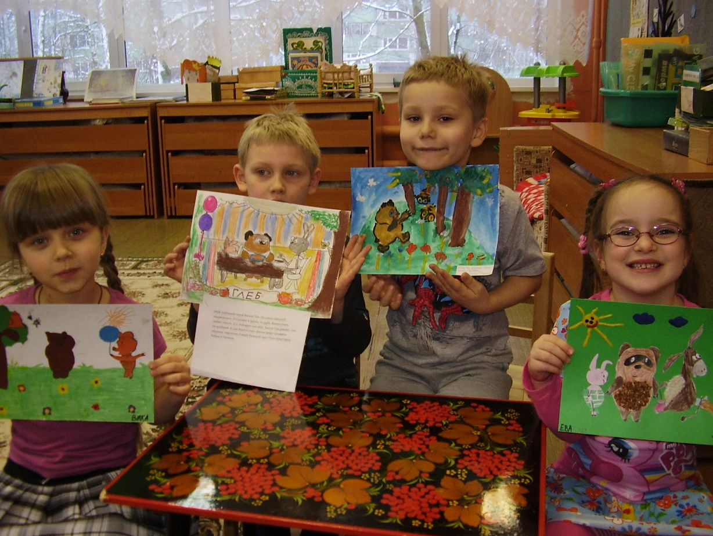  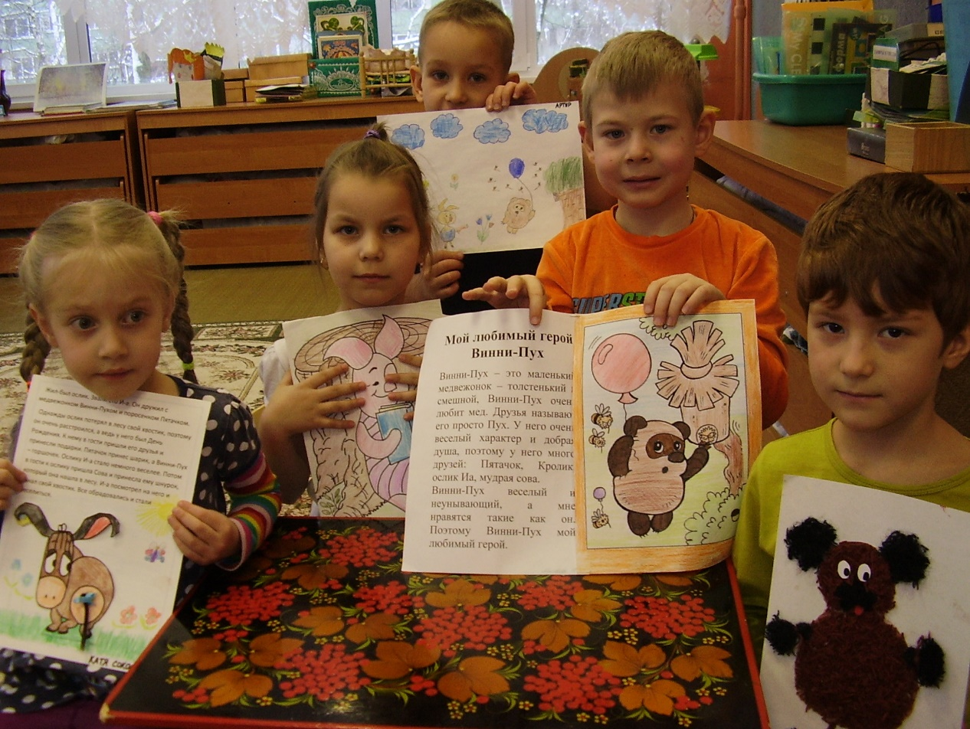
3 этап | - оформление материалов  - выставка творческих работ, подведение итогов.